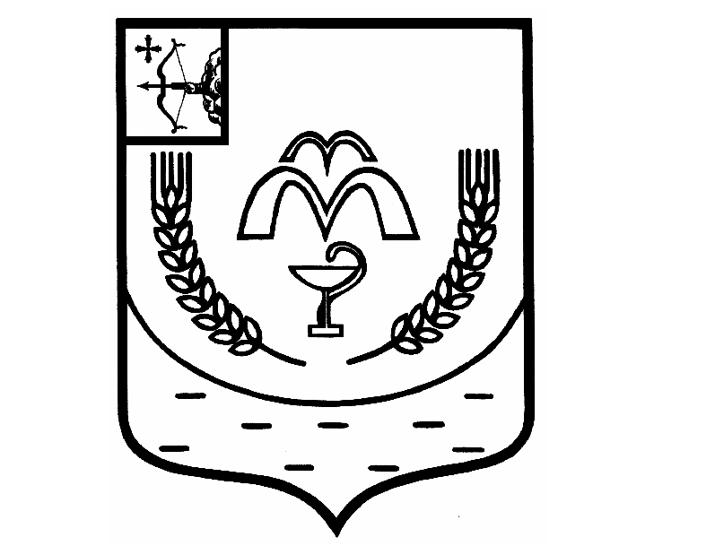

КУМЕНСКАЯ РАЙОННАЯ ДУМА
ПЯТОГО СОЗЫВА
РЕШЕНИЕ

от 13.11.2018 № 20/154
пгт Кумены

О внесении изменений в решение Куменской районной Думы от 28.08.2018 № 17/130

В соответствии со статьей 23 Устава муниципального образования Куменский муниципальный район Кировской области, выписки из Единого государственного реестра юридических лиц №16299094 , выписки из Единого государственного реестра недвижимости от 26.10.2018 № 43:14:010106:752-43/001/2018-1Куменская районная Дума РЕШИЛА:
1. Название решения читать в следующей редакции: «О безвозмездной передаче муниципального бюджетного общеобразовательного учреждения средняя общеобразовательная школа пгт Нижнеивкино Куменского района Кировской области с имуществом из муниципальной собственности в собственность Кировской области».
2. Пункт 1 решения читать в новой редакции: «Передать муниципальное бюджетное общеобразовательное учреждение средняя общеобразовательная школа пгт Нижнеивкино Куменского района Кировской области как имущественный комплекс в областную собственность Кировской области по передаточному акту по состоянию на 31.12.2018г.»
3.Приложение 1 читать в новой редакции.
4. Настоящее решение вступает в силу с момента подписания.

Председатель
Куменской районной Думы А.Г. Леушин

Глава Куменского района И.Н. Шемпелев

Приложение 1

Перечень передаваемого имущества

Полное наименование организации, предлагаемой к передаче из муниципальной собственности в государственную собственность Кировской области | Адрес места нахождения организации,  ИНН организации
Муниципальное бюджетное общеобразовательное учреждение средняя общеобразовательная школа пгт Нижнеивкино Куменского района Кировской области (МБОУ СОШ пгт Нижнеивкино) | 613400, Кировская область, Куменский район, пгт Нижнеивкино, пер. Октябрьский, д. 7  ИНН: 4314003754

ПЕРЕЧЕНЬ
недвижимого имущества, предлагаемого к передаче из муниципальной собственности в государственную собственность Кировской области

№ п/п | Наименование объекта | Кадастровый номер | Адрес места нахождения | Инвентарный номер | Год постройки | Площадь, кв. м. | Балансовая стоимость, руб. | Остаточная стоимость на 01.08.2018 г., руб.
1. | Здание муниципального общеобразовательного учреждения средней общеобразовательной школы | 43:14:010104:278 | Кировская область, р-н Куменский, пгт Нижнеивкино, пер. Октябрьский, д.7 | 1011200000000008 | 1975 | 3300,8 | 15248200 | 8514849,35
2. | Гаражный бокс №1003 | 43:14:010106:658 | Кировская область, р-н Куменский, пгт Нижнеивкино, ул. Советская, д. 16А, пом. 1003 | 1011200000000009 | 1984 | 63,9 | 38680,92 | 0
3. | Помещение гаражного бокса № 2 | 43:14:010106:691 | Кировская область, р-н Куменский, пгт Нижнеивкино, ул. Советская, д. 16А, пом. 1001 |  | 1986 | 68 | 20513 | 0

ЗЕМЕЛЬНЫЕ УЧАСТКИ,
предлагаемые к передаче из муниципальной собственности в государственную собственность Кировской области

№ п/п | Кадастровый номер | Адрес места нахождения
1. | 43:14:010106:752 | Кировская обл., р-н Куменский, пгт Нижнеивкино, пер. Октябрьский, д. 7
2. | 43:14:010106:293 | Кировская обл., р-н Куменский, пгт Нижнеивкино, пер. Октябрьский, д. 7

